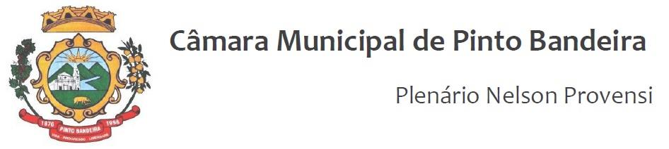

Pinto Bandeira, 20 de dezembro de 2022.

**Organiza a pauta da Ordem do Dia para a Sessão Ordinária do dia 20 de dezembro de 2022.**

O Presidente da Câmara de Vereadores de Pinto Bandeira, Vereadora Crislei Balestrin Fachin, torna público que a pauta da Ordem do Dia para a Sessão Ordinária do dia 20 de dezembro de 2022, com início às 20h, consta o seguinte:

1 De origem executiva:

**Projeto de Lei 53/2022-** que “Dispõe sobre a Política Pública de Assistência Social do Município de Pinto Bandeira/RS dá outras providências.”

**Projeto de Lei 54/2022-** que “Dá Nova Redação a Dispositivos da Lei Municipal n° 176, de 18 de janeiro de 2016, que trata do Programa de Auxílio e Incentivo ao Atleta.”

**Projeto de Lei 55/2022-** que “Aprova o calendário de eventos para o ano de 2023 do Município e dá outras providências.”

**Projeto de Lei 56/2022-** que “Autoriza o Poder Executivo a firmar Aditivo ao Termo de Cooperação n° 02/2019 firmado com o Município de Farroupilha/RS, a fim de viabilizar atendimento médico, ambulatorial e hospitalar na Especialidade de Traumatologia e Ortopedia – Alta Complexidade, aos usuários do Sistema Único de Saúde – SUS, residentes no Município de Pinto Bandeira, por meio de recursos próprios.”

**Projeto de Lei 57/2022-** que “Autoriza o Município de Pinto Bandeira a firmar Termo de Convênio com o Município de Bento Gonçalves para a compra de procedimentos para manutenção do atendimento médico, ambulatorial e hospitalar de média complexidade em traumato-ortopedia, procedimentos cirúrgicos de média complexidade eletivos não contratualizados com outra instituição ou casos de incapacidade técnica, e, excepcionalmente em alta complexidade em cardiologia, neurologia e vascular, devido à ausência de local de referência regional.”

**Projeto de Lei 58/2022-** que “Autoriza a contratação por tempo determinado para atender a necessidade temporária de excepcional interesse público.”

**Projeto de Lei 59/2022-** que “Autoriza o Poder Executivo a firmar Aditivo ao Termo de Cooperação n° 02/2019 firmado com o Município de Farroupilha/RS, a fim de viabilizar atendimento médico, ambulatorial e hospitalar na Especialidade de Traumatologia e Ortopedia – Alta Complexidade, aos usuários do Sistema Único de Saúde – SUS, residentes no Município de Pinto Bandeira, por meio de recursos próprios.”

1. De origem legislativa:

**Indicação n° 18/2022-** que “Solicita ao Poder Executivo, por meio da Secretaria Municipal competente para que estude a possibilidade de compra e instalação de lixeiras públicas e seletivas.”

**Moção n° 03/2022-** que “Moção de Solidariedade ao chamamento de todos os aprovados na primeira fase do concurso vigente da SUSEPE/RS, para que sejam convocados para a segunda fase (teste de aptidão física), prevista no CERTAME.”

**- ATA N° 238 REFERENTE A 19ª SESSÃO ORDINÁRIA DA QUARTA LEGISLATURA DA CÂMARA DE VEREADORES DO MUNICÍPIO DE PINTO BANDEIRA.**

Gabinete da Presidência da Câmara Municipal de Vereadores de Pinto Bandeira, aos vinte dias do mês de dezembro de dois mil e vinte e dois.

Ver. Crislei Balestrin Fachin

Presidente da Câmara